


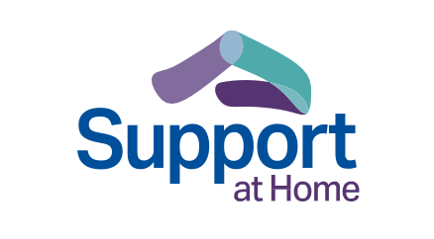










Support at Home program [Program podrške kod kuće]
Vodič za starije osobe, obitelji i njegovatelje
Treće izdanje – kolovoz 2025. Croatian – Hrvatski



Promjene u skrbi za starije osobe
Tijekom posljednjih nekoliko godina, Australska vlada provodi velike promjene u skrbi za starije osobe. Ove opsežne promjene i dalje donose pozitivne rezultate, povećavajući transparentnost i stalno poboljšavajući kvalitetu skrbi za starije osobe u Australiji.
Vlada nastavlja provoditi daljnje reforme kako bi osigurala da u starenju svi dobiju visokokvalitetnu skrb usmjerenu na pojedinca. Visokokvalitetna skrb i podrška trebaju biti dostupne, bez obzira odlučite li ostati kod kuće ili se preseliti u dom za starije osobe.
MyAgedCare.gov.au/improving-australias-aged-care-system
health.gov.au/our-work/aged-care-act
O Programu Support at Home
Australska vlada poboljšava kućnu skrb za starije osobe kako bi pomogla starijim osobama da dulje žive samostalno kod kuće.
Razvijen je novi program pod nazivom Support at Home, koji će od
1. studenog 2025. objediniti neke programe kućne skrbi za starije osobe.
U okviru novog programa Support at Home, bit će poboljšan pristup uslugama, proizvodima, opremi i preinakama doma kako bi se starijim osobama pomoglo da ostanu zdrave, aktivne i društveno povezane sa svojom zajednicom.
To uključuje:
•
Restorative Care Pathway [Program restorativne skrbi], koji će vam pomoći da održite i poboljšate svoju neovisnost putem multidisciplinarnih srodnih zdravstvenih usluga.
Shema Assistive Technology and Home Modifications (AT-HM) [Pomoćna tehnologija i preinake doma], za proizvode, opremu i preinake doma kako bi se zadovoljile vaše procijenjene potrebe.
End-of-Life Pathway [Podrška pred sam kraj života], kako bi se osiguralo namjensko financiranje za pristup uslugama i ostanak kod kuće u posljednja 3 mjeseca života.
•
•
health.gov.au/support-at-home
2
Support at Home program


Datum početka programa Support at Home
Program Support at Home zamijenit će Home Care Packages program [Program Paketa kućne njege] i Short-Term Restorative Care (STRC) program [Program kratkotrajne restorativne skrbi] od 1. studenog 2025. godine.
Commonwealth Home Support Program (CHSP) [Savezni Program podrške kod kuće] postat će dio programa Support at Home najranije 1. srpnja 2027. godine.
health.gov.au/support-at-home
health.gov.au/our-work/hcp
health.gov.au/our-work/short-term-restorative-care-strc-programme
Podrška kojoj se može pristupiti putem programa Support at Home
Usluge koje će vam pomoći da dulje živite kod kuće
Support at Home nudi širok raspon podrške kako biste mogli nastaviti dobro živjeti kod kuće. Na temelju vaše procjene i ispunjavanja uvjeta za skrb o starijim osobama, imat ćete pristup odobrenom popisu usluga. Bit će vam pružena podrška u odabiru kombinacije usluga kojima možete pristupiti unutar svog proračuna.
U okviru programa Support at Home, možete u bilo kojem trenutku zatražiti promjenu kombinacije usluga kojima pristupate s odobrenog popisa kod svog pružatelja usluga, koji će vas podržati kako bi se osiguralo da usluge koje primate zadovoljavaju vaše potrebe.
To uključuje podršku za:
•
Kliničku skrb – kao što su medicinska skrb, radna terapija i skrb za kontinenciju.
Neovisnost – kao što je pomoć pri oblačenju, uzimanju lijekova, prijevozu ili privremenoj skrbi.
Svakodnevni život – poput čišćenja, vrtlarstva, kupovine ili pripreme obroka.
•
•
3
Vodič za starije osobe, obitelji i njegovatelje



Support at Home imat će 8 tekućih klasifikacija usluga, koje predstavljaju razinu dostupnog financiranja na temelju vaših procijenjenih potreba. Svaka tekuća klasifikacija usluga imat će tromjesečni proračun za pristup uslugama. Možete zatražiti ponovnu procjenu ako se vaše potrebe promijene.
Za one koji koriste Home Care Package, prijeći ćete na Support at Home s klasifikacijom istom kao i vaše HCP financiranje.
Dostupne su i tri klasifikacije kratkoročnih usluga. Kada se procjenjuje vaša potreba za skrbi za starije osobe, vaš procjenitelj će utvrditi ispunjavate li uvjete za kratkoročne programe. Ovi programi pružaju dodatnu, vremenski ograničenu, privremenu podršku. Klasifikacije kratkoročnih usluga također se mogu dobiti putem procjene skrbi za starije osobe.
health.gov.au/support-at-home-ongoing-services
Restorative Care Pathway
Program pod nazivom Restorative Care Pathway pomoći će korisnicima da ponovno steknu neovisnost u obavljanju svakodnevnih zadataka. Time se može smanjiti potreba za primanjem većeg broja usluga i podržati korisnike u obavljanju aktivnosti u kojima uživaju.
U okviru programa Restorative Care Pathway možete:
•
•
ostvariti pristup do 16 tjedana restorativne skrbi
dobiti dodatni proračun od oko $6,000 (ili do $12,000 ako je potrebno) za multidisciplinarne srodne zdravstvene usluge
pristupiti restorativnoj njezi zasebno ili uz tekuće Support at Home usluge
imati pristup pomoćnoj tehnologiji i preinakama doma putem programa Assistive Technology and Home Modifications (AT-HM) ako je potrebno.
•
•
health.gov.au/support-at-home-short-term-supports
4
Support at Home program

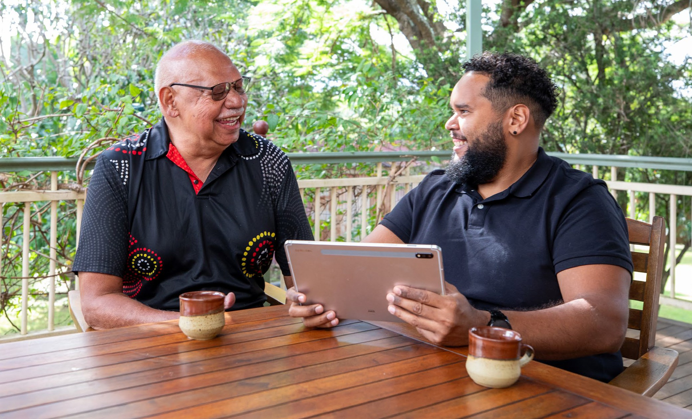

End-of-Life Pathway
Program End-of-Life Pathway podržat će vas da ostanete kod kuće u posljednja 3 mjeseca života. Možete biti upućeni na Support Plan Review [pregled plana podrške] visokog prioriteta kako biste pristupili programu End-of-Life Pathway, čak i ako već niste sudionik programa Support at Home.
U okviru programa End-of-Life Pathway ćete:
•
ostvariti hitan pristup većoj razini financiranja za usluge kućne njege starijih osoba ako vam je dijagnosticirano 3 mjeseca života ili manje
ostvariti pristup pomoćnoj tehnologiji putem programa Assistive Technology and Home Modifications (AT-HM) ako je potrebno
dobiti financiranje do $25,000 tijekom 12 tjedana, s 16 tjedana za korištenje sredstava kako bi se osigurala veća fleksibilnost.
•
•
Ako su vam usluge potrebne dulje od 12 tjedana, možete zatražiti procjenu kako biste mogli nastaviti primati usluge Support at Home u okviru tekuće klasifikacije.
Ovaj put nadopunjuje druge usluge palijativne skrbi u kući koje pružaju državne i teritorijalne vlade.
health.gov.au/support-at-home-short-term-supports
5
Vodič za starije osobe, obitelji i njegovatelje


Program Assistive Technology and Home Modifications (AT-HM)
Program Assistive Technology and Home Modifications (AT-HM) omogućit će vam pristup proizvodima, opremi (kao što su invalidska kolica) i preinakama doma (kao što je ugradnja rukohvata za tuširanje) kako bi se zadovoljile vaše procijenjene potrebe.
Ako vam se nakon procjene skrbi za starije osobe odobri AT-HM program, možete dobiti do $15,000 za preinake doma i $15,000 (ili više uz dokaze) za pomoćnu tehnologiju. Možda ispunjavate uvjete za primanje financiranja za pomoćnu tehnologiju, financiranje za preinake doma ili oboje.
Razine financiranja za pomoćnu tehnologiju i preinake doma, na temelju vaših procijenjenih potreba, su:
Imate pravo koristiti ova sredstva tijekom 12 mjeseci. Ako imate specifične potrebe, poput psa pomagača, možda ćete ispunjavati uvjete za veća sredstva tijekom duljeg razdoblja.
Popis AT-HM sadrži proizvode, opremu i preinake doma kojima sudionici programa Support at Home mogu pristupiti putem AT-HM programa.
health.gov.au/support-at-home-short-term-supports
health.gov.au/at-hm-list
6
Support at Home program
Niska Do $500
Srednja Do $2,000
Visoka

Do $15,000
Dodatni iznosi preko $15,000 za pomoćnu tehnologiju mogu se dobiti uz dokaz o potrebi.

Upravljanje skrbi
Imat ćete pristup upravljanju skrbi, što vam pomaže da postignete najbolje rezultate od svojih usluga skrbi za starije osobe.
Ako primate kontinuirane usluge, 10% vašeg proračuna svakog tromjesečja ići će vašem pružatelju usluga za upravljanje skrbi. Ovaj iznos bit će isti čak i ako ste odlučili samostalno upravljati svim ili nekim svojim uslugama.
Vaš pružatelj usluga programa Support at Home provodit će aktivnosti upravljanja skrbi, uključujući:
health.gov.au/support-at-home-features
7
Vodič za starije osobe, obitelji i njegovatelje
Usluge Opis
Planiranje skrbi • Suradnja s vama kako bismo identificirali i procijenili
vaše potrebe, ciljeve, preferencije i postojeću podršku
- Razvoj i pregled vašeg plana skrbi
- Pregled vašeg ugovora o uslugama
Koordinacija • Komunikacija i koordinacija s radnicima uključenima usluga u pružanje vaših usluga te s vama i vašom obitelji ili
neformalnim njegovateljima (ako pristanete)
- Upravljanje proračunom i nadzor
- Podrška ako prelazite na drugu vrstu skrbi ili iz bolnice u dom
Motrenje, • Uključivanje u tekuće rasprave o skrbi pregled i • Konferencija o individualnim potrebama
evaluacija • Motrenje i reagiranje na vaše promjenjive potrebe i
sve novonastale rizike
- Procjena ciljeva, kvalitete usluge i rezultata
Podrška i • Podržavanje klijenata u donošenju informiranih odluka edukacija • Podrška i integriranje pristupa ponovnom
osposobljavanju
- Pružanje savjeta, informacija i resursa
- Promicanje zdravlja i edukacija
- Navigacija i povezivanje sustava
- Rješavanje problema i rizika
- Osiguravanje da se vaši stavovi, prava i problemi čuju i eskaliraju
- Pomoć pri podnošenju pritužbi i povratnih informacija

Klasifikacije i proračuni
Vaša klasifikacija za program Support at Home određuje se tijekom procjene skrbi za starije osobe. To uključuje vašu klasifikaciju za tekuće usluge i odobrenje za kratkoročne puteve.
Vaša procjena također određuje vaš tromjesečni proračun, na temelju vaših potreba.
Ako ne potrošite svoj proračun svaki kvartal, možete prenijeti nepotrošena sredstva do $1,000 ili 10% (što god je veće) u sljedeće tromjesečje.
Pomoćna tehnologija i preinake doma putem AT-HM programa ne uključuju se u tromjesečni proračun. Ako vam se odobri AT-HM program, imat ćete razinu financiranja dulje vrijeme.
Doprinosi
Doprinosi su ključni dio programa Support at Home, kako bi se osigurao pravedniji sustav koji može pružiti bolje i prilagođenije usluge na pristupačan način.
Doprinose ćete plaćati samo za usluge koje primite.
Vlada će u potpunosti financirati kliničku skrb, poput usluga medicinskih sestara usluga fizioterapije. Nećete morati plaćati doprinos za ove usluge.
Stope doprinosa
Stope doprinosa varirat će ovisno o vrsti usluge te vašim prihodima i imovini. Procjena prihoda i imovine, poput testa imovinskog stanja za starosnu mirovinu, koristit će se za određivanje vaše stope doprinosa.
Primatelji Age Pension [Starosne mirovine] i Commonwealth Seniors Health Card [Savezne zdravstvene iskaznice za starije osobe] plaćat će niže doprinose od umirovljenika koji sami financiraju svoje usluge.
Koristite procjenitelj naknada za program Support at Home kako biste bolje razumjeli koliki bi mogli biti vaši doprinosi.
MyAgedCare.gov.au/support-at-home#fee-estimator
8
Support at Home program

Stopa doprinosa temeljit će se na vrsti primljene usluge programa Support at Home:
- Nećete morati doprinositi troškovima kliničke skrbi.
- Doprinosi se mogu primjenjivati za usluge koje podržavaju vašu neovisnost, poput osobne njege. Ove usluge mogu igrati važnu ulogu u prevenciji prijema bolnice i ustanove za starije osobe.
Usluge kod svakodnevnog života, poput čišćenja i vrtlarstva, imat će najviše stope doprinosa.
Standardne stope doprinosa korisnika od 1. studenog 2025. godine.
‘No worse off principle’ za starije osobe u sustavu skrbi za starije osobee
Ako ste već primali Home Care Package, bili ste u National Priority System [Nacionalnom sustavu prioriteta] ili ste procijenjeni kao da ispunjavate uvjete za paket do 12. rujna 2024., nećete biti u lošijem položaju u okviru programa Support at Home.
Uplaćivat ćete iste ili niže doprinose od onih koje ste bili obvezni plaćati u okviru programa Home Care Packages.
Ako se odlučite za smještaj u ustanovu za rezidencijalnu skrb, nastavit ćete plaćati doprinose na temelju imovinskog testa prema uvjetima plaćanja od 1. srpnja 2014. Međutim, ako uđete u ustanovu za rezidencijalnu skrb 1. studenog 2025. ili kasnije, primjenjivat će se novi aranžmani o cijenama smještaja (zadržavanje RAD / RAC i indeksiranje DAP-a).
9
Vodič za starije osobe, obitelji i njegovatelje
Status Age Pension Klinička skrb Neovisnost Svakodnevni
život
Puna mirovina 0% 5% 17.5%
Djelomični 0% Između 5% i Između 17.5%
umirovljenik koji 50% ovisno i 80% ovisno
ispunjava uvjete o prihodima i o prihodima i
za Commonwealth imovini imovini
Seniors Health Card
Samofinancirajući 0% 50% 80%
umirovljenik

Stope doprinosa uz ‘no worse off principle’
health.gov.au/support-at-home-case-studies
Doživotni maksimalni iznos
Postoji doživotno ograničenje maksimalnog iznosa doprinosa. Nakon što dostignete ograničenje, neće vam se dodatno naplaćivati usluge koje primate. Gornja granica će se indeksirati godišnje.
Ako je procijenjeno da ne morate plaćati naknade za program Home Care Package do 12. rujna 2024., doživotno ograničenje cijene vašeg programa Home Care Package također će ostati isto.
Podrška u slučaju financijskih poteškoća
Ako ne možete plaćati naknade ili doprinijeti troškovima skrbi, dostupni su vam aranžmani u slučaju financijskih poteškoća.
Za prijavu za pomoć u financijskim poteškoćama ispunite obrazac na
www.servicesaustralia.gov.au/sa462.
Pošaljite ovaj obrazac i dokaze koji podupiru vaš zahtjev, uključujući dokaze o vašim troškovima za prethodna 3 mjeseca, na www.servicesaustralia. gov.au/financial-hardship-assistance-eligibility-for-aged-care-cost- care?context=23296, gdje će se vaš zahtjev procijeniti u roku od 28 dana.
Obavijestit će vas pismeno o odluci i o tome za koju pomoć imate pravo. Ako im budu potrebne dodatne informacije za procjenu vašeg zahtjeva, kontaktirat će vas kako bi ih zatražili.
My Aged Care
www.myagedcare.gov.au/financial-support-and-advice
ima dodatne informacije koje će vam pomoći u planiranju financija za skrb o starijim osobama.
10
Support at Home program
Status Age Pension Klinička Neovisnost Svakodnevni
podrška život
Puna mirovina 0% 0% 0%
Djelomični 0% Između 0% i Između 0% i
umirovljenik koji 25%, ovisno o 25%, ovisno o
ispunjava uvjete prihodima prihodima
za Commonwealth Seniors Health Card
Samofinancirajući 0% 25% 25%
umirovljenik


Kako se prijaviti za program Support at Home
Uspostavili smo Single Assessment System [Sustav jedinsvene procjene] kako bismo starijim osobama olakšali pristup uslugama skrbi za starije osobe kako se njihove potrebe mijenjaju.
Ako već ne primate usluge putem My Aged Care, prvi korak je provjeriti ispunjavate li uvjete za procjenu. To možete učiniti putem interneta na My Aged Care ili pozivom na broj 1800 200 422.
Ako je vaša prijava uspješna, bit ćete upućeni na procjenu. Procjene se rade osobno, u vlastitom domu.
Kada se procijeni da ispunjavate uvjete za program Support at Home, primit ćete pismo Notice of Decision [Obavijest o odluci] i individualni plan
podrške koji trebate podijeliti sa svojim pružateljem usluga. Ovo će sadržavati:
•
•
sažetak vaših potreba i ciljeva za njegu starijih osoba
klasifikaciju s pripadajućim tekućim tromjesečnim proračunom i popisom vaših odobrenih usluga; i/ili
odobrenje za kratkoročnu potporu, koja može uključivati financiranje za:
•
–
–
–
–
pomoćnu tehnologiju preinake doma Restorative Care Pathway
End-of-Life Pathway.
MyAgedCare.gov.au/assessment
Vodič za starije osobe, obitelji i njegovatelje 11



Prelazak s programa Home Care Packages
Ako već imate pristup Programu Home Care Packages, 1. studenog prijeći ćete na Support at Home i zadržati istu razinu financiranja za pristup uslugama s popisa usluga Support at Home.
Ako ste u sustavu National Priority System i čekate Home Care Package, automatski ćete dobiti klasifikaciju Support at Home kada se mjesto oslobodi. Neće vam trebati nova procjena osim ako se vaše potrebe ne promijene.
health.gov.au/accessing-support-at-home
Promjene za starije osobe koje primaju kućnu njegu
Ako već primate kućnu podršku putem Home Care Package, 1. studenog 2025. godine prijeći ćete na Support at Home. Vaš proračun za Support at Home odgovarat će istoj razini financiranja kao i vaš trenutni Home Care Package.
Cijene vaših usluga mogu se promijeniti u odjeljku Support at Home. Vlada je uspostavila zaštitu kako biste bili sigurni da su te cijene razumne i transparentne.
Ako imate nepotrošenih sredstava iz Home Care Package, ona se mogu iskoristiti za usluge Support at Home.
Možete biti ponovno procijenjeni u programu Support at Home ako se vaše potrebe promijene.
Department of Health, Disability and Ageing [Ministarstvo zdravstva, invaliditeta i starenja] surađuje s pružateljima usluga kako bi se osiguralo da su dobro pripremljeni za prelazak na Support at Home i smanjenje bilo kakvog utjecaja na vašu skrb.
Vaš pružatelj usluga će vas izravno obavijestiti o svim promjenama u vašim aranžmanima kućne njege prije nego što do njih dođe.
MyAgedCare.gov.au/support-at-home-consumer-protections
12
Support at Home program


Početak primanja usluga skrbi za starije osobe
My Aged Care
Ako vam je potrebna pomoć oko kuće ili razmišljate o domovima za starije osobe, prvi korak je kontaktirati My Aged Care.
My Aged Care pruža informacije o:
•
•
vrstama usluga skrbi za starije osobe koje su dostupne
tome kako dobiti procjenu svojih potreba kako biste utvrdili ispunjavate li uvjete za državnu skrb za starije osobe
preporukama i podršci za pronalaženje pružatelja usluga koji mogu zadovoljiti vašim potrebama
iznosu koji biste možda trebali platiti za troškove vaše skrbi.
•
•
Kontaktirajte My Aged Care na 1800 200 422
MyAgedCare.gov.au
Razgovarajte sa službenikom za njegu starijih osoba
Ponekad je lakše osobno razgovarati s nekim. Osoblje u uslužnim centrima organizacije Services Australia može vam pomoći s općim informacijama o uslugama My Aged Care. Aged Care Specialist Officer (ACSO) [Specijalist za njegu starijih osoba] može vam detaljnije pomoći u vezi s vašim pitanjima vezanim uz njegu starijih osoba.
ACSO vam može pomoći na sljedeći način:
•
•
pružanje detaljnih informacija o različitim vrstama usluga skrbi za starije osobe
provjera ispunjavate li uvjete za usluge koje financira vlada, pomoć pri registraciji i uputnica za procjenu skrbi za starije osobe
pomoći vam u registraciji odnosa podrške
pružanje financijskih informacija o uslugama skrbi za starije osobe povezivanje s lokalnim službama podrške.
•
•
•
Rezervirajte besplatan osobni sastanak s ACSO službenikom:
•
•
nazovite 1800 227 475
osobno u nekim uslužnim centrima Services Australia (lokacije možete pronaći na poveznici u nastavku)
putem video razgovora ako imate myGov račun.
ServicesAustralia.gov.au/aged-care-specialist-officer-my-aged-care-
face-to-face-services
•
Vodič za starije osobe, obitelji i njegovatelje 13

Pomoć od care finder i podrška starijim osobama
Care finders [Tražilice skrbi] mogu pomoći starijim osobama kojima je potrebna intenzivna pomoć u pristupu uslugama skrbi za starije osobe i drugim vrstama podrške u zajednici. To je besplatna usluga za ranjive osobe koje nemaju nikoga drugog tko bi im mogao pružiti podršku. Posjetite web stranicu My Aged Care kako biste vidjeli popis care finders u vašem području.
MyAgedCare.gov.au/help-care-finder
Elder Care Support [Služba za njegu starijih osoba] pomaže starijim Aboridžinima i stanovnicima Torresovog tjesnaca, njihovim obiteljima i njegovateljima da pristupe uslugama skrbi za starije osobe da zadovolje svoje fizičke i kulturne potrebe.
National Aboriginal Community Controlled Health Organisation provodi ovaj program putem svojih partnerskih organizacija.
health.gov.au/our-work/elder-care-support
Podrška pri zastupanju
Ako imate pitanja ili nedoumica u vezi sa skrbi za starije osobe, uključujući Support at Home, možete razgovarati sa zastupnikom u skrbi za starije osobe pozivom na Aged Care Advocacy Line [Liniju za zastupanje interesa starijih osoba].
Nazovite 1800 700 600
Ovu besplatnu i povjerljivu uslugu, koju pruža Older Persons Advocacy Network (OPAN), neovisna je o vladi i pružateljima skrbi za starije osobe. OPAN će vas povezati s lokalnim zagovornikom u vašoj državi ili teritoriju. Prijavite se za redovito primanje biltena od organizacije OPAN.
opan.org.au
National Aboriginal and Torres Strait Islander Ageing and Aged Care Council (NATSIAACC) radi na tome da starije osobe mogu pristupiti podršci i skrbi koja je kulturno sigurna, svjesna traume i usmjerena na iscjeljenje te prepoznaje važnost njihovih osobnih veza sa zajednicom i državom.
natsiaacc.org.au
Za prijavu pritužbe ili incidenta obratite se organizaciji Aged Care Quality and Safety Commission [Komisija za kvalitetu i sigurnost skrbi za starije osobe].
AgedCareQuality.gov.au
14
Support at Home program

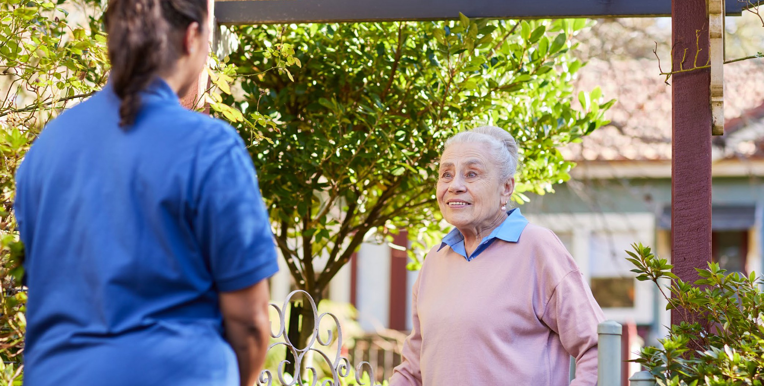
Planiranje unaprijed za brigu o starijim osobama
Može biti korisno započeti razgovore o skrbi za starije osobe za vas ili vaše voljene, čak i prije nego što vam zatreba bilo kakva skrb ili podrška. Evo još nekih stvari koje možete razmotriti prije nego što počnete razmišljati o skrbi za starije osobe:
•
Provjerite i usporedite pružatelje usluga kako biste saznali koji vam najbolje odgovaraju: MyAgedCare.gov.au/find-a-provider
Prijavite se za primanje EngAged, našeg mjesečnog biltena o skrbi za starije osobe i dobrom starenju: health.gov.au/aged-care-newsletter-subscribe
Pratite organizaciju Council of Elders na Facebooku i budite u toku s njihovim radom: facebook.com/groups/agedcarecouncilofelders
saznajte što radimo kako bismo pomogli ljudima u Australiji da dobro stare:
health.gov.au/topics/positive-ageing-is-ageing-well
•
•
•
'Ako starijim ljudima pružimo i najmanju priliku da se izraze, da doprinesu, da unesu promjenu, oni će zablistati.'
Gillian Groom, AO, članica organizacije Council of Elders
Vodič za starije osobe, obitelji i njegovatelje 15


DT0004909-0825
MyAgedCare.gov.au 1800 200 422

